Наименование образовательного учреждения:
Государственное бюджетное общеобразовательное учреждение Республики Саха (Якутия) с углубленным изучением отдельных предметов «Верхневилюйский республиканский лицей-интернат М.А. Алексеева»

Адрес образовательного учреждения:
678230, Республика Саха (Якутия), Верхневилюйский улус, с. Верхневилюйск, улица Ленина д.69

Название материала:
Эколого-туристический лагерь «Тонуочаан»: новые открытия и горизонты

Направление конкурсной работы:
Программы, по развитию малозатратных форм отдыха и занятости детей в каникулярный период 2016 года

Руководитель программы:
Захарова Сардана Петровна, заместитель директора по воспитательной работе ГБОУ РС(Я) с УИОП «Верхневилюйский республиканский лицей-интернат М.А. Алексеева», руководитель туристического клуба «Тонуочаан»
Контактные телефоны:
Р.т. 84113341566, д.т. 84113341868, с.т. 89142297889
Паспорт программы
1. | Полное название программы | Эколого-туристический лагерь «Тонуочаан»: новые открытия и горизонты
2. | Автор программы | Коллектив туристического клуба «Тонуочаан»
3. | Руководитель программы | Захарова Сардана Петровна, заместитель директора по ВР, руководитель туристического клубу «Тонуочаан»
4. | Наименование образовательного учреждения | ГБОУ РС(Я) с УИОП «Верхневилюйский республиканский лицей-интернат М.А. Алексеева»
5. | Контактные телефоны | Р/т.84113341566, д/т.84113341868, с/т.89142297889
6. | Форма проведения | Передвижной палаточный лагерь
7. | Цель программы | Организация пешей экспедиции «По следам Ричарда Маака» и сплава по реке Буотама
8. | Срок проведения | Пешая экспедиция:15июня – 25 июня  сплав: 25 июня- 6 июля
9. | Количество смен | 2
10. | Место проведения | Территории Онхойского, Меикского наслегов Верхневилюйского улуса, акватория реки Буотама Хангаласского улуса
11. | Общее количество детей-  участников программы | 30 детей из разных школ РС(Я)
12. | Перечень организаторов  программы | - ГБОУ РС(Я) с УИОП « ВВРЛИ М.А.Алексеева»  - МКУ «Управление образования» Верхневилюйского улуса  - МБОУ Онхойская ООШ  - МБОУ Меикская ООШ  - Аминистрация наслега с.Онхой  - Музей государственности им. Ис.Барахова  - Республиканское общество «Знание»

Программа летнего палаточного эколого-туристического лагеря "Тонуочаан": новые открытия и горизонты
Актуальность программы
Деятельность летнего палаточного эколого-туристического лагеря "Тонуочаан" во всех её формах способствует всестороннему развитию личности ребенка, направлена на совершенствование его интеллектуального, духовного и физического развития, способствует изучению Родины, приобретению навыков самостоятельной деятельности. Пребывание в летнем палаточном эколого-туристическом лагере "Тонуочаан" особенно важно для современных детей, ограниченных в движении, в количестве физической работы, вынужденных жить в отдалении от природы и склонных к пассивному отдыху: кино, компьютерные игры, телевидение.
Для педагогов летний палаточный лагерь – прекрасная возможность лучше узнать своих воспитанников, познакомиться с их миром, проблемами и увлечениями. В летнем палаточном лагере ребенок учится быть самостоятельным. Жизнь в природе диктует свои правила поведения. Добрая атмосфера взаимовыручки, азарт в решении повседневных проблем, увлеченность общим делом, интерес к жизни палаточного лагеря втягивает любых, даже самых неподдающихся детей из неблагополучных семей. Просто на них действует совершенно новая обстановка и люди, которые чувствуют себя очень уверенно в любых, даже экстремальных ситуациях. Программа реализуется для любознательных, любящих свой родной край, готовых испытать себя детей, родителей и педагогов.

История развития, опыт работы, современное состояние и перспективы развития программы
На протяжении 15 лет на базе ВВРЛИ М.А. Алексеева ведется работа по организации и осуществлению школьного экотуризма. В основу проекта заложен опыт организации и результаты эколого-исследовательских и краеведческих экспедиций лагеря «Тонгуочан» с 2001 года, общей пешей протяженностью 8,5 тыс.км.
Проект «Умка выходит на тропу…» (модель организации экологического воспитания школьников на основе этнокультурного пространства Республики Саха(Якутия)
Цель: создание в республиканском пространстве условий для организации образовательных моделей, обеспечивающих современное качество экологического воспитания.
Задачи проекта:
- Изучение нормативной базы и общей литературы по данной тематике.
- Организация экспедиций и походов, проведение тематических мероприятий и творческих конкурсов, участие в научно- исследовательских экспедициях, конференциях.
- Создание электронного приложения к учебнику ОБЖ по материалам исследований
- Создание виртуальной карты улуса по материалам творческих работ
- Организация gps-игры среди школ с участием межведомственных учреждений.
- Анализ полученных результатов и их распространение через интернет-сайт «Тонуочаан».

Краткое описание программ, реализованных в ходе деятельности лагеря «Тонуочаан»
За 15 лет в экспедициях побывали около 470 учащихся школ Верхневилюйского улуса, республики.
По результатам экспедиционных материалов воспитанники лагеря занимаются научно-исследовательской деятельностью. В течение всего учебного года эти ребята готовят доклады, презентации и проекты, выходят с ними на научно-практические конференции различного уровня.

Программы | Описание и результат | Уровень
«Золото Тонго» (геологическая изученность Верхневилюйского улуса) | Актуальность работы заключается в отсутствии геологической изученности улуса школьниками.  В процессе решения задачи должны выполняться следующие виды работ:  - Изучение литературы о месторождении железа и технологии добычи железа.  - Изучение истории кузнечных мастеров Чап Кентикского наслега.  - Выполнение полевых и камеральных видов работ.  Горюнов Андрей, участник экспедиции, с научно-исследовательской работой «Геологические исследования рудопроявления бассейна реки Тонгуо Верхневилюйского улуса (района) РС(Я) занял 3 место на Всероссийской Поволжской НПК в г.Казань, 2015 г.. | Республиканский  муниц  муниц
«Золотая рыбка»-  (мониторинг интродуцированных видов сиговых рыб)  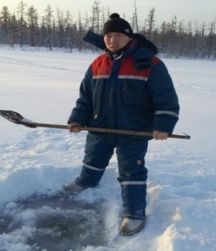 | В Верхневилюйском улусе были выпущены мальки пеляди в нескольких озерах. Как показали контрольные выловы: рыба прижилась не во всех озерах. Участники экспедиции исследуют данный вид рыбы.  Организованы 4 контрольных вылова рыбы в 2013 и 2014 году.
Интерактивная туристическая карта Верхневилюйского улуса “Welcome to Verkhneviljusk”  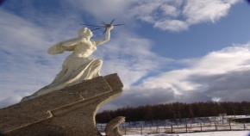 | Решение данной задачи позволит:  создать уникальную публикацию, основанную на краеведческих, исторических, этнографических материалах. Выполненные в непроизвольной свободной форме работы: эссе, рисунки, фотографии, творческие работы участников экспедиции, проекта составят своеобразную туристическую карту, которая даст по-новому взглянуть широкому кругу читателей на достопримечательности нашего улуса;  раскрыть творческий потенциал детей, воспитать чувство патриотизма, гражданской ответственности, любви к малой родине.  Электронная виртуальная карта используется как наглядное пособие для элективных курсов «Краеведение», «Спортивное ориентирование»
«В лесу родится… стланичек»  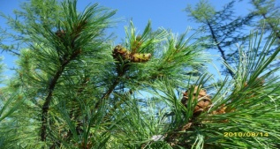 | Реализация данной задачи поможет распространению кедрового стланика в лесных массивах нашего улуса и введению в нашу лесную культуру данное дикорастущее растение.  Варламова Айта, ученица 9 класса, ведет наблюдение над стлаником, посаженным 6 лет назад. | муниц
«Организация инклюзивного образования в сетевом взаимодействии» с СОШ№35 г.Якутска  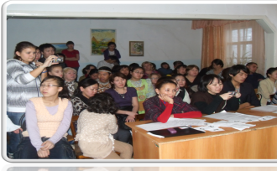 | Выполнение данной задачи объединит: 1) Участников экологических краеведческих, исторических, лингвистических экспедиций;  2) Семьи, ведущие активный образ жизни;  3) Детей с ограниченными возможностями.  Будет содействовать:  1) Социализации подрастающего поколения;  2) Раскрытию творческого потенциала у детей;  3) Самоопределению личности как носителя нации, патриота Якутии.  Ежегодно проводится конкурс рисунков и фотографий «Дойдум барахсан» для учащихся Верхневилюйского улуса и «Якутия – край мой родной» для учащихся школ № 35 г. Якутска. По материалам организуется выставка творческих работ | республиканский  муниц  муниц
«Умка спешит на помощ» (электронное приложение к учебнику ОБЖ)  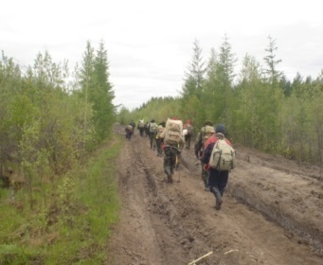 | Создание уникального электронного пособия по выживанию в лесу в условиях Якутии с полезными советами по подбору одежды, предметов и принадлежностей для путешественников и изучения золотых правил выживания в природной среде и.т.д.  Специальный раздел посвящен уникальным практикам выживания в лесу в северных условиях со всеми подробностями.  Пособие используется на уроках ОБЖ
Эколого-туристическая gps- игра «По следам Умки»  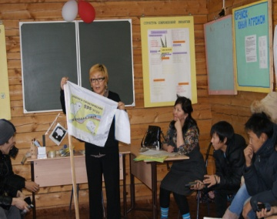 | Внедрение gps-игры с использованием новейших информационных технологий будет способствовать повышению популярности экологического образования для учащихся и их родителей. Будет эффективное партнерство школ и внешкольных учреждений обучения и воспитания, организаций и предприятий улуса.  По ходу данной игры человек может:  * Оздоровиться, посетив экологические чистые места нашего улуса и занявшись активным отдыхом( проведя время на открытом воздухе, выполняя физические упражнения)  - Научиться правилам экологически оправданного поведения в природе(выполняя задания игры, решая экологические задания)  - Приобрести чувство гордости за свой край, сопричастности к его истории(отвечая на вопросы викторины)  - Расширить представление о культуре и фольклоре, научной, рекреационной и эстетической ценности природы(отвечая на вопросы викторины)  - Освоить методы проведения экологических исследований(решая экологические проблемы)  - Получить ориентацию для дальнейшего выбора профессии (у участников формируется стойкий интерес к познавательной и исследовательской деятельности, навыки практического использования приобретенных знаний в спортивном ориентировании, подготовке статей, фото- и видеосюжетов для СМИ и др).  В улусе игра проводится уже 5 год между ОУ с участием школьников, учителей, родителей, представителей природоохранных организаций, ГИБДД, МЧС.
Исследование радиационного загрязнения местности Дабаан после ядерных испытаний 1979 г.  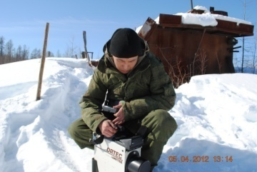 | В 2012 году гимназистами совместно с учеными и аспирантами ФТИ СВФУ им.М.К.Аммосова проведено исследование российскими дозиметрами ДРГ-01Т и иностранными приборами пробы почвы и измерений радиации на месте ядерных испытаний в с.Тобуя.  По итогам исследований выяснено, что радиационный фон на месте ядерного взрыва не превышает нормы. | республиканский
Сетевое взаимодействие с российской ассоциацией навигаторов-скаутов.  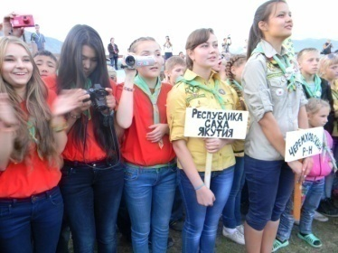 | Участие во 2-ом национальном Джамбори «БАЙКАЛЬСКИЙ КАЛЕЙДОСКОП». Работа площадок «Байкал-экстрим» Конный спорт, Горный велосипед, Пэйнтбол, Пионеринг, Водный туризм, Спортивное ориентирование, туристические походы, рукопашный бой, футбол, волейбол, настольный теннис. «Арт Байкал» Конкурсы, игры: Силушка богатырская, экологические тропы, лекции по истории и географии Байкала. Сплав по горной реке Мурино с преодолением порога 4-й категории на каяках и катамаранах. Участие на большом скаутском ралли по выживанию, джамборийском балу.  Организована первая скаутская организация в Якутии. | всероссийский

Маршруты эколого-туристического лагеря
2002 год
Экологическая пешая экспедиция по поиску таинственного леса по маршруту: Верхневилюйск Бэс Куолэ- Верхневилюйск (по территории Кентикского и Оргетского наслегов)
2003 год
Экологическая пешая экспедиция по поиску таинственного леса по маршруту: Верхневилюйск-Арылаах- Верхневилюйск (по территории Оргетского наслега)
2005 год
Эколого-краеведческая экспедиция «Замечательные ландшафты Верхневилюйского улуса» посещение достопримечательных мест улуса (Муус Аппа – Оргетский наслег, Эльгээйи- Оросунский наслег, Хахтаах, Чэчэгэй – Кентикский наслег)
2006 год
Лыжная экспедиция «Исследование озера Оргул» (Ботулинского наслега).
2006 год
Эколого–краеведческая экспедиция «Исследование озера Оргул» (Ботулинского наслега).
2007 год
Эколого-краеведческая экспедиция «Поиск битумного месторождения» (Тамалаканский и Харбалахский наслега).
2008 год
«Миссия милосердия мисс Марсден» пешая экспедиция по маршруту Верхневилюйск – Вилюйск- Хампа – Жемкон – Лекечен – Ильбэнгя – Орто-Сурт - Аhыма – Бердигэстях – Магарасс - Якутск.
2009 год
Туристическая экспедиция, старшая группа, «Сплав по рекам Матта – Сиинэ –Лена» (Горный улус, Хангаласский улус)
2010 год
Туристическая экспедиция, средняя группа, «Сплав по рекам Матта –Сиинэ-Лена» (Горный улус, Хангаласский улус). Организаторы СДОО г.Якутск (Васильев А.Д.)
2010 год
Туристическая экспедиция, старшая группа,«Сплав по реке Тюнг» (Вилюйский улус, Оленекский улус).
2011 год
Туристическая экспедиция, младшая группа,«Экспедиция на реку Тюнг» (Вилюйский улус).
2011 год
Туристическая экспедиция, старшая группа «Сплав по реке Амма» (Алданский улус, Амгинский улус). Организаторы СДОО г.Якутск (Васильев А.Д.)
2012 год
Сплав по рекам Буотама и Лена
2012 год
Экспедиция по маршруту Верхневилюйск – Дьойгуолах
2012 год
Сплав по реке Вилюй. Экспедиция на гору Сата (Нюрбинский улус)
2012 год
Экспедиция в Тобуинский наслег (местность Дабаан, в полигон ядерных испытаний с учеными кафедры ядерной физики СВФУ им. М.К. Аммосова)
2013 год
Участие в 2-ом Национальном Джамбори Российской Ассоциации Навигаторов-скаутов «БАЙКАЛЬСКИЙ КАЛЕЙДОСКОП»
2014 год
Экспедиция с учеными кафедры прикладной экологии БГФ СВФУ им. М.К. Аммосова по изучению полезных ископаемых улуса.
2015 год
Сплав по рекам Матта(Горный улус)- Синяя- Лена(Хангаласский улус)
2016 год
- Пешая экспедиция «По следам Ричарда Маака»
- Сплав по реке Буотама

Темы исследовательских и проектных работ:
- Романов Олег «Бутовый камень».
- Мачахов Кеша «Геологическая изученность Верхневилюйского улуса».
- Тойтонов Максим, Обулахов Коля «Бабушка Бороскуо- «Последний герой» нашего улуса».
- Гаврильев Максим «О работе экспедиционного лагеря Сордонноох».
- Бойтунов Эллэй, Тарагаева Нюргуйаана «Туристический проект «По следам предков».
- Михайлов Дьулус «Использование методов традиционной восточной медицины в экстремальных походах», «Сатыы хаамыы туhата».
- Тартакынов Дьулус «Раскрытие творческого потенциала юноши-саха», «Загадка озера Оргул».
- Тартакынов Дьулус, Пестряков Слава «Модель детской образовательной телепередачи «Дьулус».
- Никифоров Антон «Welcome to Верхневилюйск!».
- Тихонова Маша «Организация инклюзивного образования в Верхневилюйской республиканской гимназии им.М.А.Алексеева на основе уникального опыта экспедиционной работы».
- Никифоров Антон, Николаев Петя «Ученические инициативы как социальные проекты улуса».
- Поротов Гоша, Степанов Гена «Виртуальная карта Верхневилюйского улуса на основе флеш-технологии».
- Львов Ион, Семенов Саша «Проект организации экологического воспитания школьников на основе этнокультурного пространства Верхневилюйского улуса».
- Кылтасова Кэрэчээнэ «Северный олень – надежда коренных жителей Севера»
Конкурсы, НПК, образовательные туры
- НПК «Шаг в будущее» (2003-2010 гг., 2009 г. – лауреаты республиканского тура в секции «Педагогические науки». Работа рекомендована для участия на Всероссийском этапе в г.Санкт-Петербург)
- Республиканская тюркологическая конференция (2006-2008 гг.).
- Республиканская экологическая конференция, посвященная 100-летию А.А.Гольдмана (2008 г.).
- Региональная НПК «Китайская цивилизация» (2009г.).
- Российско- американский проект «Северные реки мира» Вуд-Холлский исследовательский институт, Штат Массачусетс, США ( телемост Верхневилюйск-Жиганск- Бостон, США) (2008 г.).
- Республиканская НПК «Саха сирин ытык сирдэрэ: уорэтии, харыстааhын уонна туhаныы» АГИКИ (2008 г.).
- Грантовый конкурс Ассоциации Попечительских советов ОУ РС (Я) (2009г.).
- Республиканский конкурс «Будущий дипломат» (2007-2009 гг.).
- Российско-американский конкурс «Флекс» по обмену студентами. (г.Хабаровск) (2009 г.).
- Дипломатическая миссия в составе делегации РС (Я) в Монгольскую Народную республику (2009 г.)
- Республиканская педагогическая ярмарка «Образовательная марка» (2009г.)
- Улусный конкурс творческих работ «Дойдум барахсан» (2009,2010 гг.).
- Образовательный тур «Экспо 2010» (Шанхай,КНР, 2010 г.).
- Республиканский конкурс видеоработ и сценариев Андрея И «Тайны Якутии» (БГУЭП) (2010 г.).
- Всероссийский детский центр «Океан» г.Владивосток (2010 г.).
- Республиканская НПК «Юный северовед» (2011г.).
- Республиканский социально-педагогический проект «Шаг навстречу» СДОО РС (Я) (2011 г.).
- Республиканский конкурс пеших походов «Якутск-Сочи», 1 место (2012г.).
- Республиканский конкурс юных краеведов «Будущее Севера в руках юных краеведов», 1 место (2012 г.)
- Всероссийская НПК «Шаг в будущее» г.Москва, г.Казань. (2012 г.)
- Международная тюркологическая НПК «Тюркский мир» в г.Горно-Алтайск(2012 г), г.Туркестан (Казахстан) . (2013 г)
- Всероссийская Поволжская НПК им. Лобачевского г.Казань(2015 г.).
- Всероссийская НПК в г.Санкт-Петербург(2016 г.).

ДОСТИЖЕНИЯ УЧАЩИХСЯ НА НПК, КОНКУРСАХ
№ | Фамилия, имя | Тема доклада | Место проведения | Уровень, результат
1 | Семенов Саша | Проект «Умка выходит на тропу»(модель организации экологического образования на основе этнокультурного пространства Республики Саха(Якутия)» | НПК «Шаг в будущее» г.Москва,  2012 г | всероссийский, участие
2 | Львов Ион | «Умка выходит на тропу»(модель организации экологического образования на основе этнокультурного пространства Республики Саха(Якутия)» | Поволжская НПК им. Н.И. Лобачевского в г.Казань,  2012г | всероссийский  участие
3 | Кылтасова Кэрэчээнэ | «Северный олень- основа жизненного уклада северных народов» | «Тюркский мир» в г.Туркестан 2013г., г.Горно-Алтайск 2012г; | международный  3 место  2 место
4 | Спиридонова Алина | «Долганская современная одежда» | НПК «Бараховские чтения»,  2013 г.  2014 г. | республиканский  1 место  1 место
5 | Львов Ион | «Методы выживания в природных условиях» | НПК «Экология глазами детей»  2012г  Конкурс «Эр Элик утутетэ» 2013 г | улусный 1 место  1 место
6 | Тихонова Мария | проект «Будь здоров!», | НПК «Шаг в будущее» 2014г. | Республиканский 4 место
7 | Васильев Денис | «Геологическая изученность бассейна реки Тонгуо | НПК «Шаг в будущее»,  2014 г. | Региональный 3 место
8 | Горюнов Андрей | «Геологическая изученность рудопроявления железа», | НПК «Шаг в будущее»,  Поволжская НПК им. Н.И. Лобачевского, 2015 г; | Республиканский 4 место  Всероссийский  3 место
9 | Борисов Юрий | «Геополитическая обстановка арктических территорий», | конкурс ораторов «Демосфен», 2014 г | Республикагский 2 место
 |  | Проект «Умка выходит на тропу» | НПК «Единое детское движение» | Республиканский 1 место
 |  |  | Конкурс «Лидер года» | Республиканский 3 м
10 | Васильев Денис | проект «Тулаайах о5о» | НПК школьников и молодежи «Вечная память героям», 2015г. | Региональная  2 место
11 | Тихонова Мария |  | Конкурс «Лидер года», 2014 г | Улусный 1 место
12 | Григорьева Наташа |  | Конкурс «Лидер года», 2015 г. | Улусный 2 место
13 | Горюнов Андрей | Геологическая изученность бассейна речки Тонго | НПК в г.Казань | 3 место всероссийский

Таким образом, деятельность лагеря «Тонуочаан» включает в себя различные виды образовательной, познавательной направленности: экология, краеведение, туризм, творчество, исследовательская работа. Немаловажное значение имеет и воспитательный процесс: приобретается социальный опыт, развивается активная жизненная позиция, формируется личность юного гражданина, патриота, горячо любящего свою родину.

Результат деятельности:
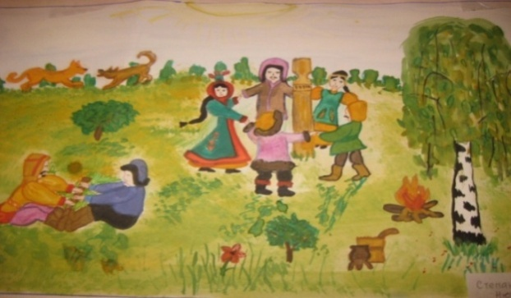
Участники экспедиции по итогам выполненных исследований каждый год принимают участие в различных научных и краеведческих конференциях. Проявляют творческие и лидерские способности: активно участвуют в концертах, проводят акции, организуют конкурсы, отражают жизнь, прожитую в экспедициях, через СМИ.
С 2009 активисты лагеря выступили инициаторами проекта «Дойдум барахсан» для учащихся улуса и творческого конкурса «Край мой родной Якутия»для учащихся школы №35 г.Якутска, по итогам которых авторы лучших работ (рисунков, стихов, рефератов, плакатов и др.) были награждены ценными призами и грамотами.
Работа Степановой Нюргуйааны, ученицы 7 класса СОШ №35 г.Якутска «Якутский ысыах»
Во время экспедиций дети с радостью общаются с воспитанниками других оздоровительных и образовательных лагерей. В «друзьях» с нами «Ыллыыр Мыраан» Клима Федорова, оздоровительный лагерь «Кэскил», летние лагеря Верхневилюйского и Вилюйского улуса, лагерь «Странник» в Иркутской области. В 2008-2015 г были участниками Республиканского слета лидеров школ РС (Я) «Я – гражданин 21 века» и Летней школы актива ученического самоуправления и детских общественных объединений.

Положительные отзывы.
Во время походов и экскурсий ребята пишут путевые дневники, ведут «бортовой» журнал, куда записывают наблюдения, открытия, свои впечатления, рисунки и стихи. Есть среди воспитателей лагеря и бывшие воспитанники.
За годы работы лагерь приобрел популярность среди учащихся и родителей, для многих он стал настоящей школой выживания в экстремальных условиях, школой здоровья, закалки, духа, своеобразной школой лидерства.
Достижение высоких показателей оздоровительного эффекта.
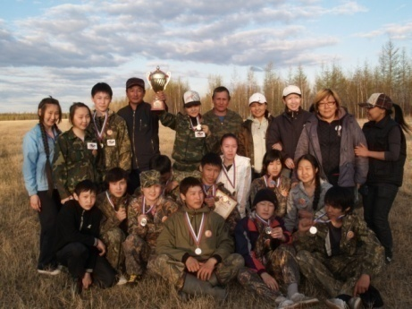
Ежегодно воспитанники лагеря успешно участвуют в улусном туристическом слете, который год не уступая пальмы первенства. На этапах слете дети демонстрируют отработанные не единожды навыки спортивного ориентирования, прохождения полосы препятствий, исполнения походных песен, «мастерства» походной кухни.
В походах закаляется не только физическое здоровье, но и формируется дух, меняется мировоззрение, отношение к окружающему миру и к себе.
Воспитанники пропагандируют здоровый образ жизни, походную жизнь лагеря. Названия клипов, видеороликов, телевизионных программ, созданных детьми:
- «Мы против курения»
- «Сплав по Сиинэ»
- « Миссия милосердия»
- Телевизионная программа «Дьулус представляет.
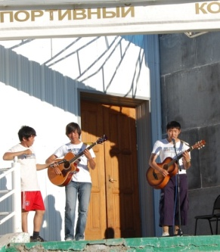
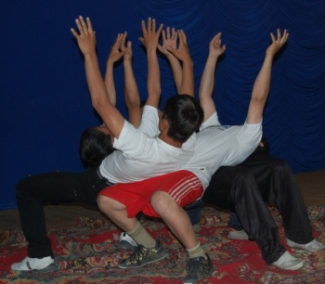
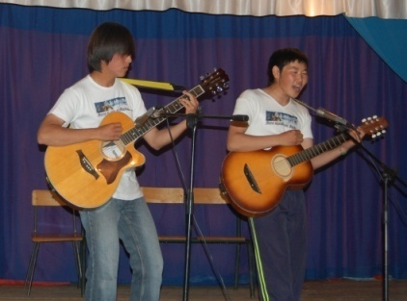

За годы существования лагеря воспитанники освоили разные виды туризма от пешего до сплава на байдарках.
С изучения местных достопримечательностей перешли к изучению флоры и фауны соседних улусов и республики.

Цель программы эколого-туристического лагеря «Тонуочаан» в 2016 г.:
Организация эколого-туристической пешей экспедиции «По следам Ричарда Маака» и сплава по реке Буотама
Задачи программы
– поиск новых форм привлечения детей к различным видам творчества, привития первичных знаний, умений и навыков при адаптации в условиях природной среды, развитие коллективно-творческого мышления, инициативы, самоуправления, самостоятельности и сотрудничество с тренерско-педагогическим составом;
- поиск, изучение и создание новых интересных туристических маршрутов «По следам Ричарда Маака»;
– приобщение детей к спорту и туризму, способствовать укреплению физического и психологического здоровья детей, приобретение навыков сплавов для начинающих туристов;
– организация активного отдыха и получение детьми навыков жизни в природных условиях;
– закрепление приобретенных основных знаний о своем крае, изучение новых фактов об истории Верхневилюйского улуса;
– повышение экологической культуры детей;
– патриотическое воспитание детей;
– воспитание нравственных и волевых качеств.
Направленность программы
Летний палаточный эколого-туристический лагерь "Тонуочаан" организуется для учащихся 6-11 классов школ республики Саха (Якутия), имеющих медицинский допуск. Работа летнего палаточного лагеря "Тонуочаан" строится в две смены по 10 дней. Пешая экспедиция «По следам Ричарда Маака» организуется с целью изучения книги «Вилюйский округ» и повторения маршрута экспедиции Маака в Верхневилюйском улусе, сплав по малому маршруту по реке Буотама организуется с целью изучения флоры и фауны бассейна реки Буотама и приобретения туристских навыков начинающих сплавщиков - школьников среднего звена.
Механизм реализации программы
Подготовительный этап:
– разработка программы новых маршрутов «По следам Ричарда Маака», «Сплав по реке Буотама» палаточного эколого-туристического лагеря «Тонуочаан»
– создание материальной, методической базы для реализации программы;
– обучение педагогического состава;
- составление туристического маршрута.
Организационный этап:
– открытие смен;
- проведение инструктажей по технике безопасности жизнедеятельности участников экспедиций;
– знакомство с правилами жизнедеятельности лагеря, игровое знакомство участников смены;
– формирование органов самоуправления лагеря;
Основной этап:
– реализация основных принципов и задач смены;
- прохождение маршрутов;
– включение подростков в различные виды коллективно-творческой деятельности, исследовательская работа;
– проведение тематических дней;
– работа органов самоуправления.
Итоговый этап:
– анализ качественных изменений, произошедших с участниками смены;
- сбор исследовательского материала;
– проведение аналитической работы;
– проведение аналитической работы органа самоуправления;
– внесение предложений по дальнейшему развитию программы лагеря.
Аналитический этап:
– итоговый сбор сотрудников лагеря;
– выработка перспектив развития программы;
– подготовка материалов для предоставления на конкурс вариативных программ.
Содержание программы
Программа представляет сочетание разнообразных инновационных и уже апробированных методик по детскому движению, элементов психологического тренинга, коллективно-творческих игр, практических занятий, дискуссий, туристско-спортивных соревнований и туристических эстафет.
Обучение осуществляется по принципу теория – практика, то есть все теоретические знания участники программы в этот же день закрепляют на практике.

Пешая экспедиция «По следам Ричарда Маака»

Цель экспедиции: организация пешей экспедиции и повторение маршрута Маака в Онхойском и Меикском наслеге.

Задачи: - чтение книги «Вилюйский округ»

- изучение биографии и научных трудов Р.Маака

- составление маршрута экспедиции

-изучение исторических памятников Онхойского и Меикского наслегов(сэргэ, Савва кулуба дьиэтэ уонна ампаара, сэргэ А.Е. Кулаковского в местности Аьыкай, озеро Тонгус и тд)

- встреча со старожилами этих сел

- участие на ысыахе этих наслегов, встреча с воспитанниками лагерей.

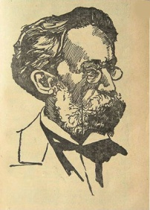
Ричард Карлович Маак родился 23 августа 1825 г. на острове Эзеле в Аренсбурге в Эстонии. После окончания школы учился сначала в Дерптском, позже в Петербургском университетах. В 1851 году получил степень кандидата естественных наук и был направлен в Иркутск, где был назначен старшим учителем естествознания в Иркутскую классическую гимназию. В 1865 году Маак становится директором училищ Иркутской губернии, а через 3 года – главным инспектором училищ Восточной Сибири.
Став членом-сотрудником Сибирского Отдела русского Географического общества, Маак участвовал в трёх научных экспедициях. Он возглавил первую научную экспедицию СОРГО в Вилюйский округ, а также последующие две экспедиции на Амур и Уссурийский край. В 1840-е годы в Якутской области было открыто золото и другие полезные ископаемые. Требовалось безотлагательное исследование огромной территории, промышленное освоение которой намечалось в ближайшем будущем. Для СОРГО это стало основной причиной организовать научную экспедицию в Вилюйский и в Олёкминский округа.
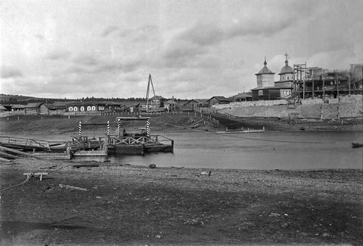
Экспедиция в Вилюйский край состояла всего из пяти человек и началась при финансовой поддержке золотопромышленника Степана Федоровича Соловьева. В марте 1854 года экспедиция вышла из Иркутска. Под руководством Р.К. Маака приняли участие в экспедиции приехавший из Петербурга прапорщик корпуса топографов А.К. Зондгаген, учитель иркутской гимназии А.П. Павловский и препаратор М. Фурман. Первоначально отряд разделился – Зондаген на лодке спустился с Нижней Тунгуски на Чону, занимался съемкой Нижнего Вилюя. На карту были нанесены берега Вилюя от устья Чоны до города Вилюйска. С наступлением холодов работы пришлось прервать.
Паром. Якутия
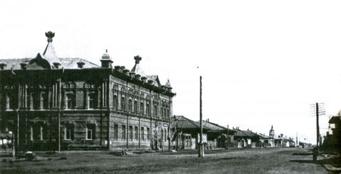
Встретились в Якутске, где и пришлось зимовать. В июле было исследовано левобережье Вилюя - «усеянная множеством озёр низменность». Затем отряд на ездовых оленях двинулся в северном направлении. За 66° северной широты характер рельефа изменился. Местность стала холмистой, стали встречаться «мрачные, большей частью голые утёсы». В сентябре отряд вышел на р. Оленёк и повернул на юго-запад, к верховьям Вилюя, стремясь достичь его до наступления зимы. Пройдя Оленёкско - Вилюйский водораздел, отряд в конце октября добрался до верхнего течения Вилюя. Здесь путешественников настигли морозы и снегопады, кончилась провизия, обессилели от бескормицы олени, люди страдали от холода. Экспедиция преодолевала за сутки 11 - 16 километров. Дни и ночи проводили под открытым небом. Позже Маак писал: «Я уверен, что каждый из нас, смыкая от усталости очи, не надеялся более открыть их».
Рисунок 1Якутск, ул. Большая
Маак отказался от дальнейших исследований и отряд повернул на юго-запад к устью Чоны, где их встретили якуты, отогрели, снабдили тёплой одеждой и продуктами. Главная цель экспедиции Маака была достигнута: река Вилюй на протяжении 2650 км была «наложена на карту», за исключением небольшого участка выше впадения в него Чоны. Маак был первым учёным, которому удалось посетить места, где столетия спустя, были открыты коренные месторождения алмазов. Он составил описание гнезд голубой глины в междуречье Вилюя и Малой Ботуобии, который был кимберлитовой рудой, но голубая и зелёная породы не вызывали никаких ассоциаций. Участники экспедиции отмечали: «Нам нередко доводилось встречаться с якутами, твёрдо уверенными в том, что они обладают особенными драгоценностями, которые они сохраняют и показывают с величайшими предосторожностями». Но Маак предположение о несметных природных богатствах Вилюйского округа назвал легендой.
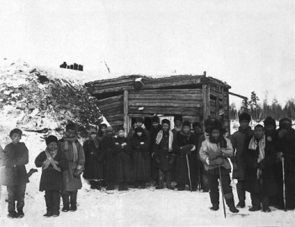
Р.К. Маак не стал первооткрывателем якутских алмазов. Зато он прекрасно справился с задачей исследования Вилюйского округа в «естественноисторическом, этнографическом, статистическом и метеорологическом отношениях» Во время путешествия Маак вёл метеорологические наблюдения, измерял температуру почвы, толщину льда в реках и озерах, собирал геологические образцы, изучал растительность Вилюйского округа. Экспедиция собрала богатейшие зоологические коллекции, а также ботанический гербарий в количестве 2300 единиц, который в дальнейшем был обработан в Ботаническом музее Академии наук. Мааку принадлежат записи о населении Вилюйского округа. Его интересовали пища и санитарные условия, быт и болезни людей, суеверия и религия, сказки и загадки якутов, тунгусов, звериный и рыбный промысел, торговые обороты края, хлебопашество и скотоводство. Он же дал подробное описание рек Вилюй, Чона, Олёкмы. Помимо всего прочего члены экспедиции составили словари разговорного языка коренных народов, делали зарисовки одежды и предметов повседневного обихода. Ими же была собрана богатая этнографическая коллекция.
Якуты
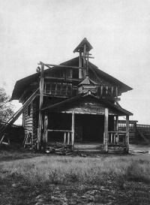
Результаты Вилюйской экспедиции были высоко оценены современниками. Исследования экспедиции Маак изложил в трехтомном труде «Вилюйский округ Якутской области» (СПб. 1883-1887 гг.), изданном на средства С.Ф. Соловьева. После экспедиции Маак долгие годы не смог познакомить научную общественность с результатами Вилюйской экспедиции из-за его занятости в должности главного инспектора народных училищ Восточной Сибири. Когда был подготовлен тираж книги и завезён на склад Географического общества, Маак получил из Иркутска печальное известие: «Восточно - Сибирский отдел честь имеет сообщить, что I том Вилюйской экспедиции и маршруты, предназначенные для II тома, уничтожены пожаром…». Несмотря на расстроенное здоровье, Маак энергично взялся за восстановление погибшего труда.
Заброшенная часовня. Якутия
Учёный занимался подготовкой издания до последнего дня своей жизни. Он успел опубликовать два тома, третий – увидел свет уже после его смерти. Трёхтомный труд Маака «Вилюйский округ Якутской области» занял почётное место среди научной литературы о Сибири. Ссылки на Маака составляют неотъемлемую часть любого научного исследования по этнографии или краеведению Якутии. Книга стала библиографической редкостью, и не каждая крупная библиотека имеет её в своих фондах. Р.К. Маак никогда не смог бы опубликовать издание своих научных трудов, совершить путешествие по р. Вилюй без меценатов - поддержки видных государственных деятелей И.Д. Делянова и графа Д.А. Толстого, предпринимателя и негоцианта С.Ф. Соловьёва, который пожертвовал полпуда золота (8 кг) на Вилюйскую экспедицию.
В наши дни происходит возрождение благородных традиций меценатства. В Республике Саха (Якутия) в 1994 г. издан научно-популярный вариант труда Р.К. Маака «Вилюйский округ». В это издание не включена первая часть, состоящая из метеорологических данных, собранных купцом Неверовым. При отборе материала из второго и третьего томов были сокращены описания флоры, фауны, а также данные по минералогии, утратившие значение с точки зрения современной науки. Вместе с тем были сохранены все разделы, посвящённые непосредственно Вилюйскому округу и Якутии в целом. Переиздание труда Р.К. Маака «Вилюйский округ» осуществлено на средства Акционерной компании «Алмазы России-Саха», предприятия которой расположены в местах, некогда описанных Мааком. Умер Р.К. Маак 13 ноября 1886 года на 62 году жизни.

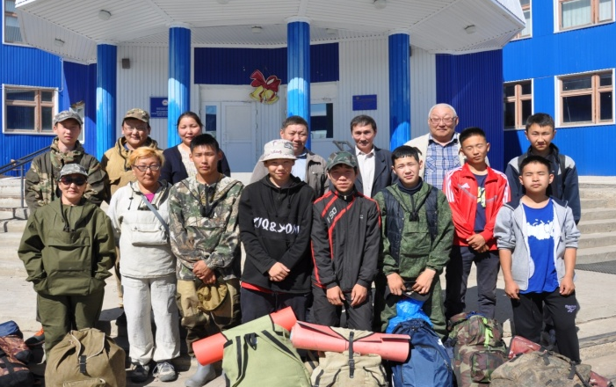
Первый день. Торжественное открытие лагерного сезона на территории ВВРЛИ М.А. Алексеева.

Отъезд через паромную переправу в с.Онхой. Встреча с остальными участниками экспедиции. Знакомство со школой. Начало пешей экпедиции. Посещение интересных мест.

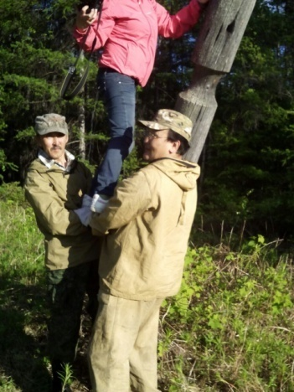
Второй день. Посещение местности Аьыкай. Изучение сэргэ А.Е. Кулаковского.
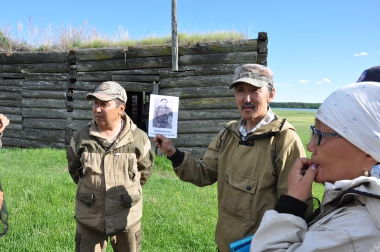

Третий-четвертый дни. Меикский наслег. Посещение интересных мест. Тонгус Куелэ.
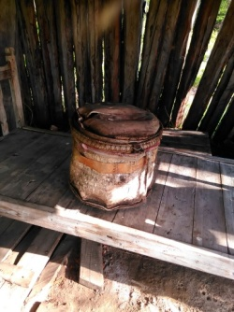

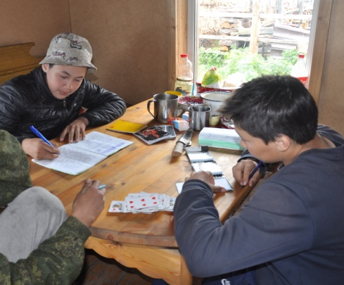
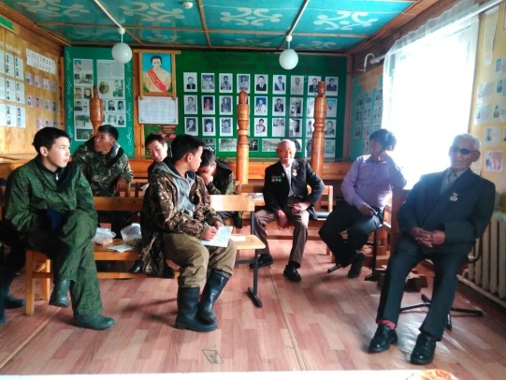
Пятый день. Изучение дома Кулуба Саввы, где останавливался Ричард Маак. Участие в наслежном ысыахе. Встреча с старожилами наслега.

Сплав по реке Буотама
Цель экспедиции: организация сплава по реке Буотама
Задачи:
- изучение флоры и фауны бассейна реки Буотама(сбор гербария, фотографирование, изучение следов диких животных и птиц и т.д.)
- приобретение туристских навыков(техника безопасности на воде, техника гребли на байдарках, спортивное ориентирование, рыбалка, обустройство палаточного городка и т.д.)
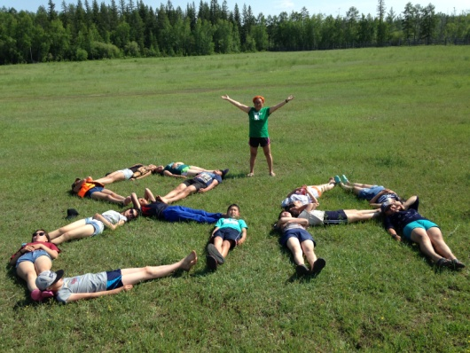
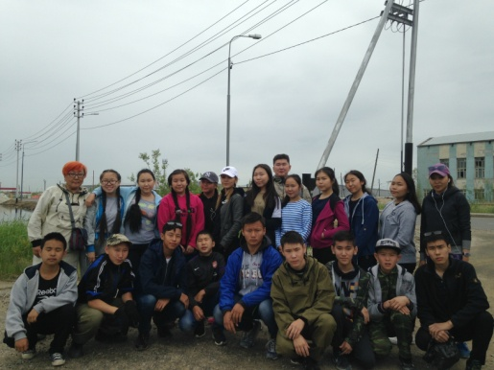
- сплочение классного коллектива(умение работать в команде, игровые технологии, диспуты, конкурсы)

Что нужно знать о сплаве по реке?
Сплав по реке – одно из самых захватывающих, экстремальных и веселых путешествий. Его совершают на рафтах, катамаранах или байдарках. Все зависит от того, по какой речке вы будете сплавляться – спокойной или бурной, и от того, сколько человек в вашей команде.
Рафт– это надувная лодка, на которой сплавляются по сложным и бурным горным речкам, преодолевая непростые речные пороги. Рафты бывают разных размеров и могут вмещать от 4 до 20 человек. Вы обязательно поучаствуете в гребле, так как при управлении рафтом грести должен каждый член «экипажа». Руководит рафтом инструктор, который обычно находится на корме. Так как рафтинг достаточно экстремальный вид спорта, в целях безопасности вам наденут жилеты и специальные шлемы.
Катамаран – небольшое туристическое судно для сплава по реке. Представляет собой два надувных баллона, скрепленных друг с другом жесткой рамой. В отличие от рафта, в катамаран вы сможете сесть командой максимум в 6-8 человек. Катамаран незаменим впоходах, где часть пути вы преодолеваете пешком, а потом сплавляетесь по реке. Удобен он и тем, что полностью сдувается и разбирается. Кроме того, если вы будете слаженно грести, катамаран разовьет сравнительно высокую скорость, и вы быстро преодолеете расстояние.
Байдарка – это узкая легкая длинная спортивная лодка с острым носом и кормой, управляется веслами. В байдарке имеются кокпиты (люки), которые позволяют грести сидя, как бы внутри лодки. Такое положение очень удобно в длительном походе. Еще один плюс байдарки в том, что это очень легкая лодка, поэтому вы без затруднений преодолеете речные пороги и мели реки. Единственный минус – её маленькая вместимость. В байдарку могут сесть максимум три-четыре человека.
Не даром рафтинг считается экстремальным видом спорта! Сплавляясь по бурной горной реке, вам предстоит пройти сложные речные пороги, участки с обратным течением, обойти большие камни, удерживая рафт на ходу и не давая ему перевернуться. Только представьте, сколько острых ощущений вам предстоит пережить! А каким удовольствием будет почувствовать себя победителем над своими личными страхами и, конечно же, водной пучиной!
Сплав по реке на катамаране или байдарке будет более спокойным по сравнению с рафтингом, но острых ощущений удастся испытать и здесь! Как известно, каждая река в нашей стране отличается извилистостью своего русла и непостоянством глубины. Поэтому за каждым поворотом может ждать настоящий сюрприз! Это может быть речная мель, проходя которую, придется протаскивать катамаран вручную. Или заваленный деревьями участок реки. В таком случае во избежание прокола байдарки или катамарана нужно будет передвигаться по берегу, а потом снова спускаться на воду. Коварным на реке может оказаться и сильное течение, которое может относить судно к берегу, в затон или разворачивать в обратную сторону.
Помните, что только собственная собранность, сплоченность вашей команды, понимание, терпение и выносливость помогут преодолеть такие испытания и почувствовать себя настоящим героем приключенческого фильма. Преодолев запланированное расстояние, вы испытаете столько новых эмоций, что даже не будете чувствовать усталости!
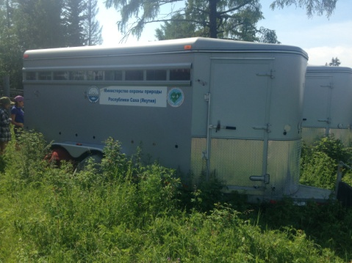
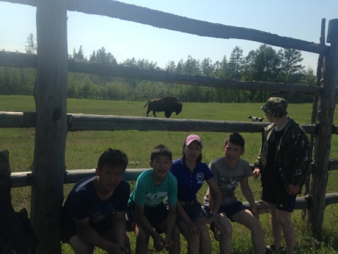
Сплав осуществляется на комфортных 4 х- местных надувных байдарках «Щука» по живописнейшей реке нашей республики Буотаме! Участники сплава это коллектив 8 класса ВВРЛИ М.А. Алексеева в количестве 21 человек. Впервые за всю историю Верхневилюйского улуса на сплав идут учащиеся одного класса.

Программа маршрута сплава по реке Буотама
Первый день: выезд из г.Якутска на автобусе. Паромная переправа Мохсоголлох-Качикатцы. Доезжаем до 134 км трассы М-56, кафе “Легион”. Далее пересаживаемся на микроавтобус УАЗ и спускаемся 7 км до реки Буотама. На берегу выгружаем вещи, надуваем байдарки и сплавляемся до места ночевки. На месте ночевки готовим ужин, рыбачим на зорьке, ставим палатки. Первый день похода бывает самым трудным.
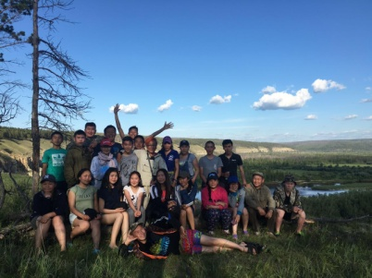
Второй день: подъем. Завтрак. Сплав по реке. В обед рыбалка, купание. Далее сплавляемся до Синей Горы. По желанию можно подняться на гору где открывается потрясающий вид на Буотаму. Готовим ужин, ставим палатки, рыбачим на зорьке
После каждого дня воспитатели проводят релаксацию вокруг костра, где участники похода обмениваются впечатлениями.

Третий день: подъем, завтрак, сплав. На устье Буотамы посещение Бизонария. В бизонарии дети изучают бизонов, встречаются с учеными.
Четвертый день. Сплавляемся до острова на Лене. Там проводим спортивные соревнования, игры и конкурсы. Далее сплавляемся по Лене до с. Качикатцы, там собираем вещи, байдарки. Потом на автобусе добираемся до г. Якутска.
Вторая часть программы: это посещение музеев, театров города Якутска, участие в Открытии МСИ Дети Азии.
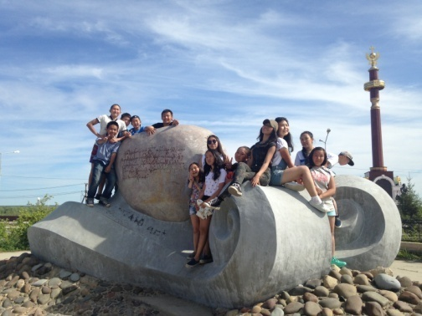
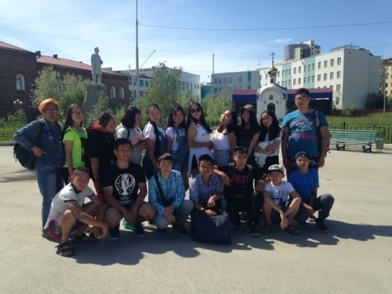
Характер программы: эколого-туристическая, досуговая, развивающая.
Образовательный блок
Обучающие занятия дают участникам смены необходимый теоретический материал для успешной работы в органах детского самоуправления, полевой практики.
Темы занятий объединены по следующим направлениям:
- Школа юного туриста-краеведа:
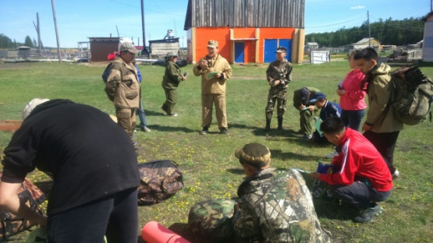
– обучение туристическому быту, видам выживания в природных условиях(как правильно поставить палатку, разжигание костра, защита от насекомых , укрытие от дождя и тд);
– изучение окружающей флоры и фауны(сбор исследовательского материала, описание географического положения, изучение птиц и насекомых, водоемов тд)
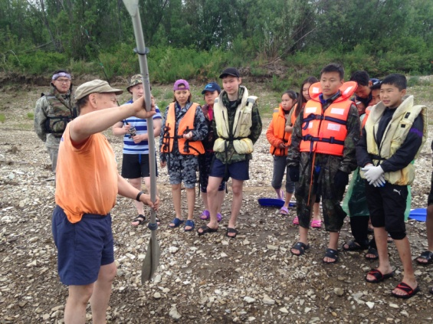
– изучение истории родного края(описание исторических событий, сооружений);
– экологическое воспитание(правила поведения на природе, изучение законов природы и тд).

2. Рождение Лидера:
– искусство публичных выступлений (высказывания своего мнения во время релаксаций, обсуждение различных тем)
– практика;
– методика организации коллективно-творческих дел;
– теория и практика работы в коллективе;
– стили руководства;
– нормативно-правовые документы детского актива и детского движения
– разнообразие детских общественных объединений и тенденции их развития.
Жить в полевых непривычных условиях. Общаться в коллективе сверстников. Преодолевать минутные слабости души и настоящие, не придуманные трудности существования. Освоит азы туристских наук, приготовления пищи на костре, соблюдения безопасности, правил общежития. Научится самостоятельности не только в заготовке дров, мытье посуды и элементарном самообслуживании, но и в принятии решений, свершении поступков. Научится ответственности за слова и действия как свои, так и своих товарищей. Познает цену дружбе, а если повезет, и любви.

3. Путь к общению:
– культура общения – умение слушать и говорить, правила хорошего тона;
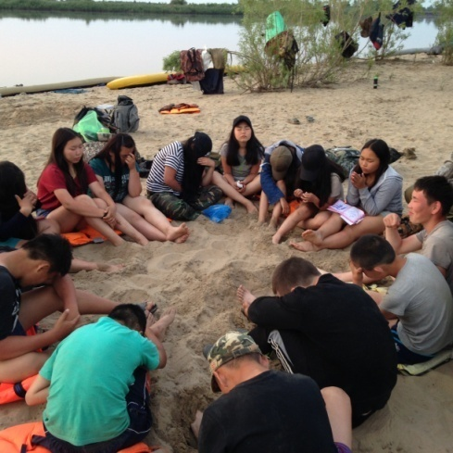
– алгоритм действий для достижения социального успеха через эффективные средства общения;
4. Игра – дело серьезное:
– методика проведения игр;
– ведение мероприятий и конкурсов;
– уроки развития речи.
5. Через музыку к сердцу:
– гитара как самый демократический инструмент;
– история движения авторской песни;
– аккомпанемент песен под гитару, простейшие сведения из музыкальной теории.
_ хомус и флейта - лучшие музыкальные инструменты туриста

Оздоровительно-досуговый блок
Основополагающими идеями в работе с детьми в летнем палаточном лагере является сохранение и укрепление здоровья детей, поэтому в программу летнего профильного палаточного эколого-туристического лагеря «Тонуочаан» включены следующие мероприятия:
– утренняя гимнастика;
– ежедневные закаливающие процедуры (утренняя пробежка);
– принятие солнечных и воздушных ванн (в течение всего времени пребывания в лагере в светлое время суток);
– организация купания;
– организация ежедневных и пешеходных экскурсий;
– организация здорового питания детей с использованием даров природы (клубника, земляника, лекарственные травы);
– физический труд в рамках самообслуживания (заготовка дров, помощь на кухне, обустройство родника и т.д.);
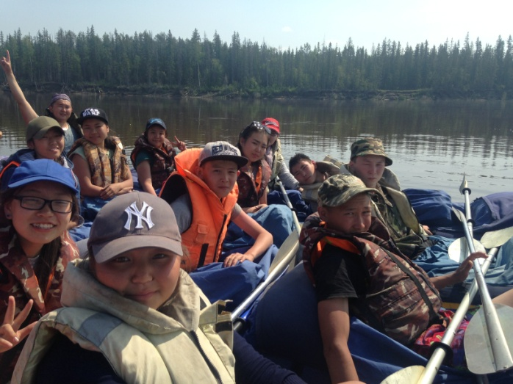
– организация спортивно-массовых мероприятий (пионербол, футбол, волейбол, обучение плаванию, туристический пятачок).
Главное направление в летнем лагере – это оздоровление детей, которое происходит за счет закаливания, физических нагрузок, правильного питания и распорядка дня.
Вся жизнь в палаточном лагере – сплошное закаливание! Мы круглые сутки находимся на воздухе, загораем на солнышке (головной убор обязателен), много купаемся в течение дня, начиная с утреннего окунания в речке или обтирания после зарядки, бегаем по травке и песочку босиком, умываемся холодной бодрящей водой. Целый день – круговерть всяких подвижных игр и соревнований. Мы хорошо знаем, что после 9 вечера выпадает холодная роса, поэтому после ужина переодеваемся в более теплую одежду, надеваем носки. Наконец, наши непромокаемые уютные палатки позволяют нам спать с открытыми шторками на накомарниках – практически на свежем воздухе!

Общественно-полезная работа:
В программу введены мероприятия, целью которых являются воспитание доброты и порядочности, нравственных качеств, воспитание в детях любви к Родине, умения понимать и ценить природу, уважать труд других людей. Это:
– уборка территории лагеря;
– санитарная очистка леса;
– очистка водоохраной территории;
– оборудование кострищ на местах отдыха людей;
– изготовление инвентаря из пластиковых бутылок.
– уборка территории перед отъездом.

Работа по созданию коллектива:
– открытие смены лагеря;
– формирование органов самоуправления
– работа органа самоуправления лагеря;
– линейки;
– проведение отрядных и общелагерных мероприятий
– закрытие смены, прощальный костер.

Психологическая работа
Для повышения воспитательного эффекта программы и развития коммуникативных способностей внутри отрядов или экипажей(если это сплав) проводятся:
– коммуникативные игры;
– тренинги;
– дискуссии;
– встречи у костра.

Досуговые мероприятия:
– Вечер знакомств;
– Давайте споем;
– Интеллектуальная игра «Люби и знай свой край родной»;
– осуохай
– Игры, используемые в неблагоприятных погодных условиях;

Спортивно-туристические мероприятия:
– Туристко-спортивная игра «Умка идет по следу» с использованием gps- навигатора;
– «Тропа испытаний»;
– Спортивно-туристическая эстафета «Юные туристы»;
– соревнования по спортивному ориентированию

Структура органа самоуправления
Основной организационной единицей в лагере является команда. В каждой команде среди детей выбирается командир.
Жизнь участников организована по принципу самоуправления, которое нацелено на активизацию их самостоятельности путем создания необходимых условий для проявления творческого потенциала.
Через общелагерные выборы (в виде деловой игры) формируется система самоуправления.
Пишется свод правил, который принимается всеобщим собранием.
Выбирается пресс-центр. Это ребята, которые отвечают за заполнение «бортового» журнала.

Кадровое обеспечение летнего лагеря.
Подбор начальника лагеря, вожатых из числа педагогов дополнительного образования, инструктора по спорту и здоровому образу жизни, организатора досуговых мероприятий, медицинского работника, вспомогательного персонала осуществляет администрация ВВРЛИ М.А. Алексеева. Весь персонал допускается к работе в лагере только после прохождения медицинского осмотра и инструктажа по охране жизни и здоровья детей.

Схема управления программой
Предполагаемые результаты выполнения программы:
Социальный:
– участниками программы успешно освоены навыки коммуникативного общения, для выработки механизмов снижения социально – психологической напряженности в межличностных отношениях; рефлексии деятельности окружающих и собственного поведения;
– приобретён положительный опыт самоуправления при организации жизнедеятельности детского коллектива;
– повышено у детей активной гражданской позиции;
– выработано чувства патриотизма;
– развито чувство уважение к родной природе;
– выработана потребность в дальнейшем проявлении творческого, деятельного коллективизма в объединении, классе, школе.

Образовательный:
– расширен диапазон знаний, умений и навыков в области туризма и краеведения и в различных областях деятельности;
– использована возможность для творческой самореализации в предлагаемых видах деятельности.
– повысился интерес к творческой и интеллектуально-познавательной деятельности.

Культурно-досуговый:
– воспитанники получили и реализовали возможность для укрепления психологического, физического и духовно-нравственного здоровья;
– воспитанники пришли к выводу о несении личной ответственности за выбор здорового образа жизни;
– приобретён опыт коллективного общения на основе культурных норм проживания и различных видов деятельности;
– была выработана потребность в дальнейшем проявлении творческого, деятельного коллективизма в классе, школе.
Режим дня
1 Подъем. 7.00
2 Зарядка. 7.05 - 7.25
3 Утренний туалет, уборка в палатках и на территории. 7.25 - 7.45
4 Утренняя линейка. 7.45 - 8.00
5 Завтрак. 8.00 - 8.30
6 Беседы, учебно-тренировочные занятия по плану . 8.30 - 10.00
7 сплав 10.00 – 13.00
8 Обед. 13.00 – 14.00
9 Тихий час. 14.00-15.00
10 сплав 15.00- 16.30
11 Полдник. 16.00- 16.30
12 сплав 16.30 - 18.00
13 личное время, купание 18.00 - 19.00
14 Ужин. 19.00 - 19.30
15 Культурно-массовые мероприятия 19.30 - 21.30
16 Вечерняя линейка, подготовка ко сну. 21.30 - 22.00
17 Отбой. 22.00

Ресурсы и обеспечение
Нормативно-правовые акты
- Программа отдыха, оздоровления, занятости детей и молодежи Республики Саха(Якутия).
- «Конвенция о правах ребенка» (одобренная Генеральной Ассамблеей ООН 20.11.1989 г.)
- «Положение о государственном санитарно-эпидемиологическом нормировании», утвержденное постановлением Правительства РФ от 24 июля 2000 г. № 554.
- Порядок проведения смен профильных лагерей, лагерей с дневным пребыванием, лагерей труда и отдыха, утверждённый приказом Министерства образования Российской Федерации от 13 июля 2001 года N 2688.
- Закон РФ №-52-ФЗ «О санитарно-эпидемиологическом благополучии населения» от 30.03.99 г. (с изменениями и дополнениями).
- СанПиН 2.4.4.1204-03 «Санитарно-эпидемиологические требования к устройству, содержанию и организации режима работы загородных стационарных учреждений отдыха и оздоровления детей» (утв. Главным государственным санитарным врачом Российской Федерации 16.03.2003 г.).
- СанПиН 42-125-4270-87 «Устройство, содержание и организация работы лагерей труда и отдыха» (утв. Главным государственным санитарным врачом СССР 24.03.1987 г.).
- СанПиН 2.1.5.980-00 «Гигиенические требования к охране поверхностных вод» (утв. Главным государственным санитарным врачом Российской Федерации 22.06.2000 г.).
- СанПиН 2.3.2.1324-03 «Гигиенические требования к срокам годности и условиям хранения пищевых продуктов» (утв. Главным государственным санитарным врачом Российской Федерации 06.06.2003 г.).
- Методические указания по борьбе с мухами, утвержденные МЗ СССР 27.01.84 г. № 28-93.
- СП 3.1/3.2. 1379-03 «Общие требования по профилактике инфекционных и паразитарных болезней», утв. Главным государственным санитарным врачом Российской Федерации 07.06.2003 г.
- СП 3.1.098-96 «Профилактика и борьба с заразными болезнями, общими для человека и животных. 15, клещевой энцефалит» (утв. Госсанэпиднадзором РФ от 31.05.1996 г. № 11).
- Закон Российской Федерации № 3266-1 от 10.07.1992 года «Об образовании» (с изменениями и дополнениями).
- «Инструкции по организации и проведению туристских походов, экспедиций и экскурсий (путешествий) с учащимися общеобразовательных школ и профессиональных училищ, воспитанниками детских домов и школ-интернатов, студентами педагогических училищ Российской Федерации», утвержденной приказом Минобразования РСФСР от 13 июля 1992 г. № 293.
- Примерный перечень продуктов питания, рекомендуемый при составлении суточного рациона юного туриста в походах и путешествиях, определен Письмом Минобразования РФ от 11.01.1993 г. № 9/32Ф.
- Санитарные правила СП 1.1.1058-01 от 10.07.2001 «Организация и проведение производственного контроля за соблюдением санитарных правил и выполнением санитарно-противоэпидемических (профилактических) мероприятий».
- Извлечения из Федерального закона Российской Федерации.
- «О санитарно-эпидемиологическом благополучии населения» № 52 ФЗ от 30 марта 1999 г. (с дополнениями и изменениями).
- «Государственные санитарно-эпидемиологические правила и нормативы (далее – санитарные правила) – нормативные правовые акты, устанавливающие санитарно-эпидемиологические требования (в том числе критерии безопасности и (или) безвредности факторов среды обитания для человека, гигиенические и иные нормативы), несоблюдение которых создает угрозу жизни или здоровью человека, а также угрозу возникновения и распространения заболеваний» (статья 1).
- «На территории Российской Федерации действуют федеральные санитарные правила, утвержденные и введенные в действие федеральным органом исполнительной власти, уполномоченным осуществлять государственный санитарно-эпидемиологический надзор в порядке, установленном Правительством Российской Федерации.
- Соблюдение санитарных правил является обязательным для граждан, индивидуальных предпринимателей и юридических лиц» (статья 39).
- «За нарушение санитарного законодательства устанавливается дисциплинарная, административная и уголовная ответственность» (статья 55).
- Извлечения из Закона Российской Федерации «Об образовании» (в редакции, введённой в действие с 15 января 1996 года № 12 ФЗ, с изменениями на 22 августа 2004 года).

Материально-техническое обеспечение программы
Список инвентаря длительного пользования
1. Палатка 6-и местная для проживания детей 3 шт.
2. Палатки 2-х местные для проживания детей 3 шт.
3. Палатки 3-4-х местные для проживания персонала 2 шт.
4. Спальные мешки 15 шт.
5. Туристические коврики 15 шт.
9. Рюкзаки 15 шт.
11. Вёдра цинковые 3 шт.
12. Ведра тканевые для воды 10-12 литров - 5 шт.
13. Корзины для продуктов
14. герметики 15 шт.
15. 2-х местные резиновые лодки 3 шт.
16. Спасательные жилеты 15 шт.
17. Топоры 2 шт.
18. Брусок точильный 1 шт.
19. Набор отвёрток 1 набор.
20. Пассатижи 2 шт.
21. Верёвка основная 4 шт.
22. Репшнур 8 шт.
23. Верёвка бытовая 50 м 1 шт.
24. Карабины 15 шт.
25. Спусковые устройства 2 шт.
26. Системы страховочные 5 шт.
27. Рукавицы 15 шт.
28. Ремонтный набор (ножницы, булавки, разные нитки, иголки маленькие и большие, шило, кусочки ткани, клей, толстые капроновые нитки, плоскогубцы, отвертка, и т.д.) 10 шт.
29 Фонари – по 1 на каждую палатку 8 шт.
30. Медицинская аптечка (перевязочный материал: бинты, вата, лейкопластырь, эластичный, бинт, жгут, йод, зеленка, активированный угль, нош-па, левомицетин, бисептол, фурацилин, тетрациклин, парацетамол, димедрол, нашатырный спирт, спирт, пипетка, сода пищевая, пинцет, ножницы, термометр). 2 набора.
31. Канцелярские принадлежности (карандаши, краски, ватманы, ножницы, кисточки, альбомы, клей и т.д.). 1 набор.
32. Настольные игры (шахматы, домино, лото и т.д.) 20 шт.

Личное снаряжение
1. Резиновые сапоги, кеды (кроссовки), легкая летная обувь. по 1 паре;
2. Носки х/б и шерстяные. 3 пары;
3. Брюки из толстой и тонкой ткани. 2 шт.;
4. Рубашки с длинным рукавом. 2 шт.;
5. Сменное бельё. 3 шт.;
6. Теплый свитер. 1 шт.;
7. Куртка с капюшоном. 1 шт.;
8. Головной убор от солнца, теплый головной убор. по 1 шт.;
9. Кружка, ложка, миска, нож по 1 шт.;
10. Дождевик 1 шт.;
11. Предметы личной гигиены. 1 набор;
12. Пляжный комплект. 1 шт.;
13. Спортивная форма. 1 комплект;
14. Футболки, рубашки. 3 шт.;
15. Средство от комаров 1 шт.;

Примерный перечень продуктов питания, рекомендуемых при составлении суточного рациона юного туриста в походах и путешествиях
1. Хлеб черный и белый. 500г;
2. Сухари, печенье, хлебцы хрустящие 200г;
3. Крупы, макаронные изделия, готовые концентраты каш 100-200г;
4. Концентраты супов в пакетах 50г;
5. Масло сливочное, топленное, растительное 50-60г;
6. Консервы мясные 150г;
7. Сахар 80-100г;
8. Конфеты, шоколад, халва, мед 70-100г;
9. Консервы рыбные 50г;
10. Овощи свежие 100г;
11. Молоко сухое, сливки сухие 25-35г;
12. Молоко сгущенное 50г;
13. Сыр, сыр плавленый, брынза 20-40г;
14. Фрукты свежие 100г;
15. Сухофрукты разные, концентрированные кисели, орехи, сухой ягодный сок 30г;
16. Кофейный напиток 3г;
17. Какао-порошок 10г;
18. Чай 4г;
19. Специи: перец, горчица, лавровый лист, лук, чеснок. 30-40г;
20. Витамины, глюкоза 3г;
21. Соль 10-12г.

Чем ваш лагерь отличается от других палаточных лагерей?
У каждого палаточного лагеря – свои условия, традиции, особенности. Есть передвижные лагеря, совершающие походы, в том числе на лошадях или со сплавом на байдарках, есть военно-патриотические лагеря, есть казачий лагерь и лагерь скаутов, есть лагеря исследовательские, экологические, археологические. Наш «Тонуочаан» - универсальный туристический лагерь. В зависимости от цели программы он может быть и пешей экспедицией, в том числе и на лошадях, сплавом на байдарках, на автомобильном транспорте с целью исследования исторических, природных, геологических, археологических, этнографических объектов. Своей миссией мы считаем, прежде всего, адаптацию ребят к полевым условиям проживания, приобщение к занятиям туризмом, спортом, ведению здорового образа жизни. Мы дарим детям умение общаться на равных с природой, окружающим миром, друзьями.
Мы гордимся тем, что Тонуочаан стал инициатором проведения многих улусных мероприятиях: туристических слетов, конкурсов творческих работ «Дойдум барахсан», эколого-туристической игры «По следам Умки».
Впереди нас ждут еще другие интересные проекты. Родители записывают своих детей задолго до начала лагерной смены.
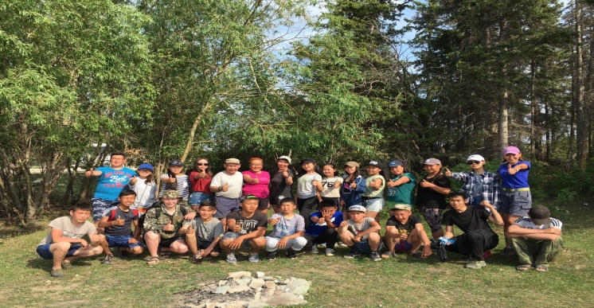
В одной анкете кто-то написал «Я люблю Тонуочаан, потому что он любит нас всех…»

